Период ухода за ребенком – нестраховой период – засчитывается в стаж

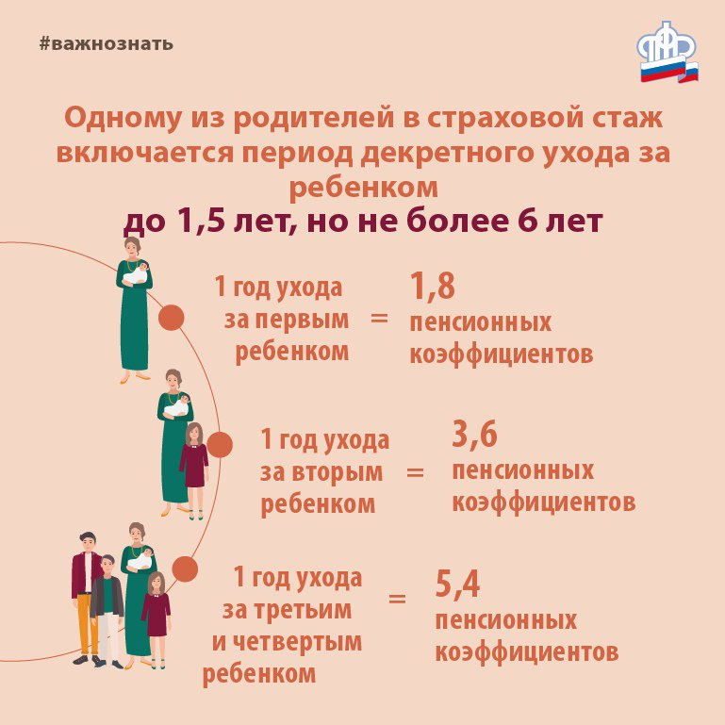
Клиентская служба (на правах отдела) в Муслюмовском районе РТ напоминает, что страховая пенсия по старости формируется в пенсионных коэффициентах: чем их больше, тем выше размер пенсии.
Пенсионные коэффициенты могут формироваться как за страховые, так и за нестраховые периоды. Периоды работы, в течение которых за гражданина уплачиваются страховые взносы в Пенсионный фонд, называются страховыми. Нестраховые периоды – когда гражданин не работает и за него работодатели не отчисляют взносы на обязательное пенсионное страхование, но его пенсионные права на страховую пенсию при этом формируются. В частности, к ним относится период ухода за ребенком.
В соответствии со ст. 12 Федерального закона от 28.12.2013 № 400-ФЗ «О страховых пенсиях» в страховой стаж засчитывается период ухода одного из родителей за каждым ребенком до достижения им возраста полутора лет, но не более шести лет в общей сложности. Пенсионные коэффициенты начисляются не более чем за 4 детей.
Также в страховой стаж может быть включен период ухода за ребенком-инвалидом, если соответствующий период не засчитан в страховой стаж другому родителю при установлении ему страховой пенсии. За эти периоды начисляются пенсионные коэффициенты.
Так, за один календарный год установлены следующие коэффициенты:
- 1,8 пенсионного коэффициента – период ухода за ребенком-инвалидом, инвалидом I группы;
- 1,8 пенсионного коэффициента – период ухода одного из родителей за первым ребенком до достижения им возраста полутора лет;
- 3,6 пенсионного коэффициента – период ухода одного из родителей за вторым ребенком до достижения им возраста полутора лет;
- 5,4 пенсионного коэффициента – период ухода одного из родителей за третьим (четвертым) ребенком до достижения им возраста полутора лет.
Пенсионные коэффициенты будут начислены, если в этот период гражданин не состоял в трудовых отношениях.
Если гражданин в период нахождения в отпуске по уходу за ребенком работал, то у него будет право выбора, какие пенсионные коэффициенты использовать при расчете пенсии: или за работу, или за нестраховой период. Если несколько входящих в страховой стаж периодов совпадают по времени, то при назначении пенсии учитывается только один из них.
ПФР учитывает тот период, который дает право на страховую пенсию и (или) на определение величины индивидуального пенсионного коэффициента в более высоком размере. Гражданин, обратившийся за установлением пенсии, может указать в заявлении выбранный им для учета в страховой стаж период.
Отметим, что периоды ухода за ребенком засчитываются в страховой стаж, если им предшествовали и (или) за ними следовали периоды работы и (или) другой деятельности (независимо от их продолжительности), за которые уплачивались страховые взносы на обязательное пенсионное страхование. Это позволяет родителям сформировать свои пенсионные права и получить право на страховую пенсию.
Узнать о своих сформированных правах можно в личном кабинете на сайте Пенсионного фонда, на портале госуслуг, в мобильном приложении ПФР, а также в клиентской службе ПФР или МФЦ.
ВАЖНО! Нестраховые периоды – уход за детьми до 1,5 лет, уход за нетрудоспособными гражданами, служба в армии по призыву – в страховой стаж, дающий право на назначение досрочной пенсии за длительный стаж (42 года для мужчин и 37 лет для женщин), не засчитываются.
Напомним, для назначения страховой пенсии по старости в 2021 году необходимо иметь не менее 12 лет стажа и 21 пенсионного коэффициента. Ежегодно количество стажа и пенсионных коэффициентов будет увеличиваться, пока не станет равным 15 и 30 соответственно.

